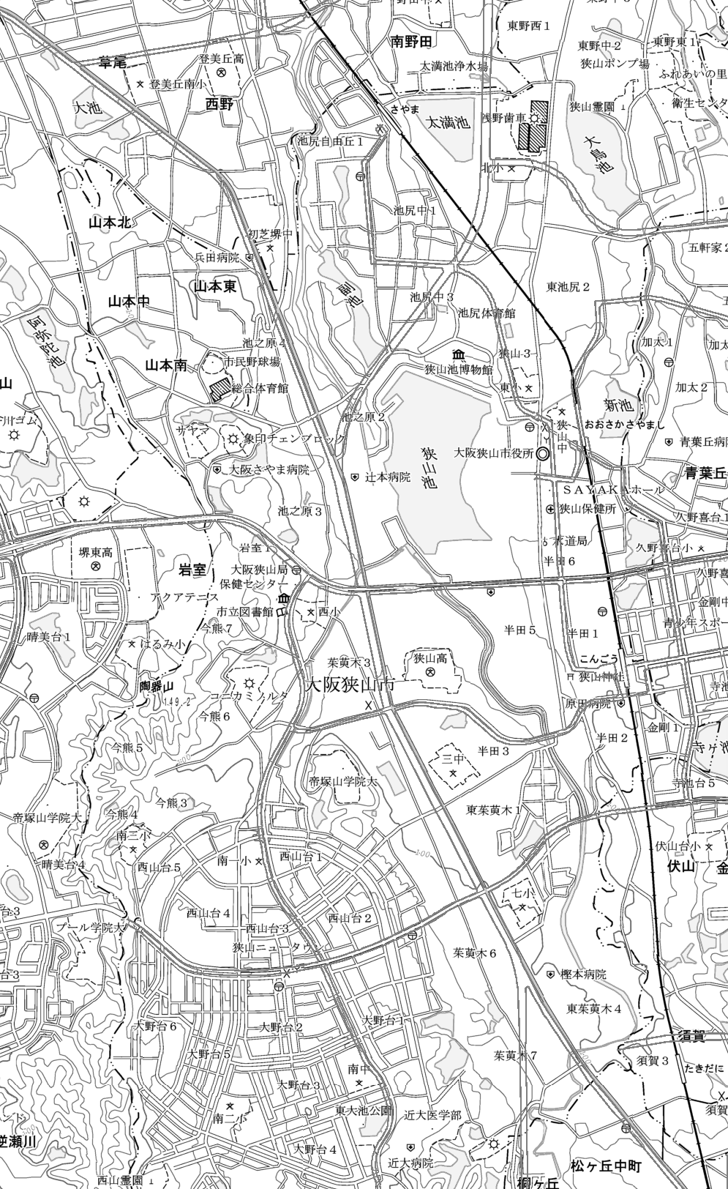
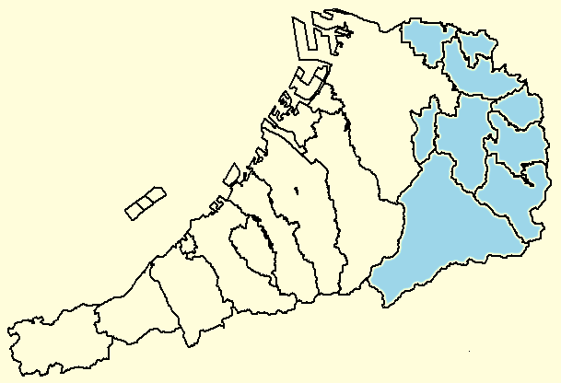
大阪狭山市
堺市
【凡例】
廃止する区域
変更後の区域
位置図

